GUTZ-AMBASSADÖR FILIP JOHANSSON SIKTAR HÖGT INOM TRUPP-GYMNASTIKEN

Möt Filip Johansson som är Gutz nya ambassadör. Läs om hans träning, styrkor och hans drömmar och att nå högt inom Sveriges truppgymnastikselite.

Namn: Filip Johansson
Ålder: 15
Bor: I villa i Mörarp
Skola: Klass 9 på Påarps skola.
Familj: Mamma Katarina, pappa Jimmy och storasyster Emma
Förening: GF Fram, Helsingborg

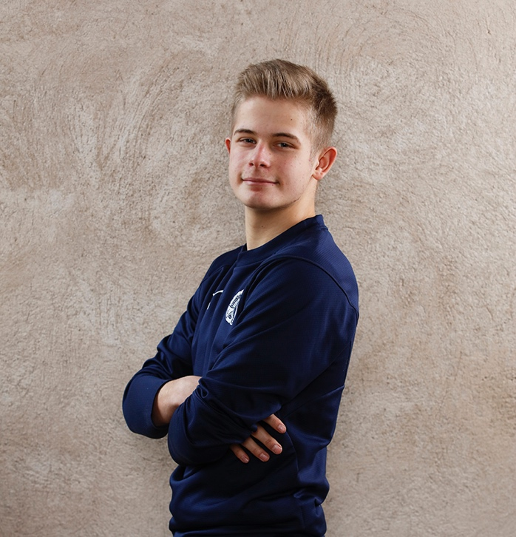

Hur länge har du tränat gymnastik? Jag har tränat gymnastik nu i drygt 10 år. Jag har alltid känt mig atletisk och är alltid i rörelse. Att sitta still är inget för mig!

Var det självklart för dig att börja träna gymnastik? Jag har testat många olika sporter såsom fotboll, badminton och kampsport men jag fastnade för gymnastiken. Jag har ganska lätt för de flesta idrotter men det var något speciellt med gymnastiken!

Vilka är dina styrkor? Sedan barnsben har jag hört att jag är snabb, spänstig och stark. Helt enkelt tre bra komponenter för en truppgymnast!

Vad är din största utmaning framöver? Vi har tidigare varit med och tävlat i USM men nu har laget siktet inställt på en pallplats på nästa SM 2021. Kaxigt, vi vet, men vi måste tro på oss själva.

Hur mycket tränar du och tränar du något mer än gymnastik? Jag tränar gymnastik 3 dagar i veckan (totalt 7 timmar), två med redskap och en med vårt fristående program. Utöver det har vi periodvis även kört ett tillfälle till i veckan med ren styrketräning. På helgerna gillar jag att köra motocross med mina vänner. Min styrka kommer bra till användning även här, det är jobbigare än vad man tror att köra cross.

Vad är det bästa med att träna med ett lag? Det bästa med att träna med ett lag är sammanhållningen i laget och den starka gemenskapen vi har. Samt att vi alla delar det starka intresset för gymnastiken.

Har du något uttalat mål i din karriär? Absolut, min stora dröm är att komma med i landslaget.

Har du några förebilder som du inspireras av? Mina största förebilder och de jag ser upp till är mina tränare. De är grymma!

Vilka är dina meriter? Hittills en 7:e plats i USM i juni 2019, men den listan skall så klart bli längre.

Vilka är dina GUTZ favoriter? Mina personliga favoriter bland Gutz produkter är helt klart strumporna. Sköna och i toppenkvalitet. Testa får du se!
//Filip

